直线运动Ａ卷
一、填空题
1.物体初速为ｖ₀，以加速度a作匀加速直线运动，某段时间的末速为初速的n倍，则该段时间内的位移为 .
答案：$\frac{v_{0}^{2}\left(n^{2}−1\right)}{2a}$
2.某质点作直线运动，其位移和时间关系为ｓ＝30ｔ－5ｔ²。，其中ｔ的单位是ｓ，ｓ的单位是ｍ，则可知其加速度为 ，第3ｓ初的速度为 .
答案：－10m/s²，10m/s
3.汽车从静止起作匀加速运动，第4ｓ末关闭发动机，再经6ｓ后停止，经过的位移共为30ｍ.则前后两段运动的加速度分别为、.
答案：1.5m/s²，－1m/s²(提示:用图线法较方便)
4.一辆汽车以加速度a起动时，有一辆自行车刚好以速度ｖ匀速从旁边驶过，汽车追上自行车所需时间为 ，追上时汽车的速度大小为 .
答案：$\frac{2v}{a}$，2v
5.汽车以20ｍ/ｓ的速度作匀速直线运动，刹车后加速度的大小为5ｍ/ｓ²，那么刹车后2ｓ内与6ｓ内汽车的位移之比为..
答案：3:4
6.光滑斜面ＡＢ被划分为距离相等的五段，一物体从顶端Ａ由静止开始下滑，若通过第1段所需时间为ｔ₁，通过第5段所需时间为ｔ₅，则ｔ₅:ｔ₁ .
答案：$\sqrt{5}−2$
7.以ｖ₁速度行驶的汽车司机发现在车前面相距ｓ处有一辆卡车以ｖ₂速度行驶时即刹车，刹车后加速度大小为a，恰未相碰，则ｓ应为 .
答案：$\frac{{\left(v_{1}−v_{2}\right)}^{2}}{2a}$
8.从塔顶落下一小球，它在最后1ｓ内的位移是30ｍ，则小球落地时速度是 ，塔顶的高度是 .
答案：35m/s，61.25m
二、选择题
9.关于位移和路程的关系，正确的说法有 ( )
Ａ.物体沿直线向一个方向运动时通过的路程和位移完全相同.
Ｂ.物体通过的路程不相等时位移可能相同.
C.物体通过一段路程其位移可能为零.
Ｄ.几个物体有相同的位移时它们的路程也一定相同.
答案：B、C
10.下述说法中可能的有 ( )
Ａ.某时刻物体的速度很大加速度却很小.
Ｂ.某时刻物体的加速度很大速度却很小.
Ｃ.某段时间内加速度变化很大而速度不变.
Ｄ.某段时间内速度变化很大而加速度不变.
答案：A、B、D
11.汽车沿直线由Ａ运动到Ｂ再运动到Ｃ，ＡＢ段平均速度为u，，运动时间为ｔ₁，ＢＣ段平均速度为ｖ₂，运动时间为ｔ₂，则 ( )
Ａ.若ＡＢ＝ＢＣ，ＡＣ段平均速度为$\frac{v_{1}+v_{2}}{2}$.
Ｂ.若ｔ₁＝ｔ₂，ＡＣ段平均速度为$\frac{v_{1}+v_{2}}{2}$.
Ｃ.若ｔ₁＝ｔ₂，ＡＣ段平均速度为$\frac{2v_{1}v_{2}}{v_{1}+v_{2}}$.
Ｄ.不管ＡＢ＝ＢＣ还是ｔ₁＝ｔ₂，ＡＣ段平均速度都是$\frac{2v_{1}v_{2}}{v_{1}+v_{2}}$.
答案：B
12.一物体以初速ｖ₀加速度a作匀加速直线运动，a和ｖ₀同向，当a的大小逐渐减小时，则 ( )
Ａ.速度和总位移都减小.
Ｂ.速度减小总位移增大.
Ｃ.速度增大总位移减小.
Ｄ.速度和总位移仍都增大.
答案：D
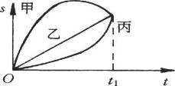
13.甲、乙、丙三质点运动的ｓ－ｔ图如图所示，则在时间0～ｔ₁内 ( )
Ａ.甲的位移最大. Ｂ.三者位移相同.
Ｃ.乙、丙路程相同. Ｄ.三者路程相同.
答案：B、C(提示:三者都是直线运动)
14.物体先作初速为零的匀加速运动，加速度为a₁、时间ｔ₁运动了距离ｓ₁后速度达到ｖ₁，然后改作加速度大小为a₂的匀减速运动，时间ｔ₂运动了距离ｓ₂而停下，则 ( )
Ａ.$\frac{s_{1}}{s_{2}}=\frac{t_{1}}{t_{2}}$.Ｂ.$\frac{a_{1}}{a_{2}}=\frac{t_{1}}{t_{2}}$.Ｃ.$\frac{s_{1}}{s_{2}}=\frac{t_{1}}{t_{2}}=\frac{s_{1}+s_{2}}{t_{1}+t_{2}}$.Ｄ.$v=\frac{s_{1}t_{2}+s_{2}t_{1}}{t_{1}t_{2}}$.
答案：A、C、D(提示:用图线法)
15.100ｍ赛跑中，某学生12.5ｓ跑完全程，他中间时刻的速度是7.8ｍ/ｓ，到达终点时速度是9.2ｍ/ｓ.则他在全程中的平均速度是 ( )
Ａ.8.1ｍ/ｓ.Ｂ.7.8ｍ/ｓ.Ｃ.8ｍ/ｓ.Ｄ.9.2ｍ/ｓ.
答案：C
16.作自由落体运动的物体，先后经过空中Ｍ、Ｎ两点时的速度分别为ｖ₁和ｖ₂，则下列说法中正确的是 ( )
Ａ.ＭＮ间距离为$\frac{v_{2}^{2}−v_{1}^{2}}{2g}$. Ｂ.经过ＭＮ的平均速度为$\frac{v_{1}+v_{2}}{2}$.
Ｃ.经过ＭＮ所需时间为$\frac{v_{2}−v_{1}}{g}$. Ｄ.经过ＭＮ中点时速度为$\frac{v_{1}+v_{2}}{2}$.
答案：A、B、C
三、实验题
17.利用打点计时器研究一个约1.4ｍ高的商店卷帘窗的运动.将纸带粘在卷帘底部，纸带通过打点计时器随帘在竖直面内向上运动，打印后的纸带如图(a)所示，数据如下表所示.纸带中ＡＢ、ＢＣ、ＣＤ…每两点之间的时间间隔为0.10ｓ，根据各间距的长度，可计算出卷帘窗在各间距内的平均速度$\overline{v}$，可以将$\overline{v}$近似作为该间距中间时刻的即时速ｖ.
卷帘运动的数据
间隔 | 间距(ｃｍ)
ＡＢ | 5.0
ＢＣ | 10.0
ＣＤ | 15.0
ＤE | 20.0
EF | 20.0
FＧ | 20.0
ＧH | 20.0
HI | 17.0
IJ | 8.0
JK | 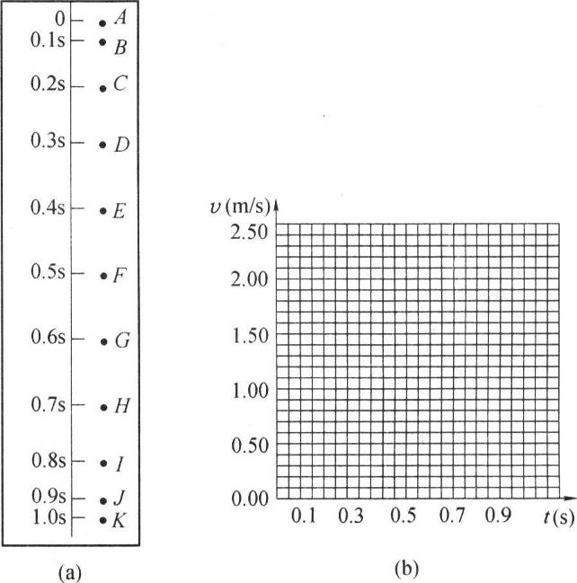4.0
(1)请根据所提供的纸带和数据，在图(b)中绘出卷帘窗运动的ｖ－ｔ图线.
(2)ＡＤ段的加速度为 ｍ/ｓ²，ＡK段的平均速度为 ｍ/ｓ.
答案：(1)图略(2)5，1.39
四、计算题
18.马路旁每两根电线杆间的距离是60ｍ，坐在汽车里的乘客，测得汽车从第一根杆到第二根杆用了5ｓ，从第二根杆到第三根杆用了3ｓ.如果汽车是匀加速直线运动的，试求汽车的加速度和经过这三根电线杆时的速度大小.
答案：2m/s²，7m/s，17m/s，23m/s
19.物体运动的前一半路程平均速度为ｖ₁，后一半路程平均速度为ｖ₂.试证明，无论ｖ₂多大，全程的平均速度必定小于2ｖ₁ .
答案：略
20.一列火车以ｖ的平均速度从甲地驶到乙地所需时间为ｔ，现在火车以ｖ₀速度匀速由甲地出发，中途急刹车后停止，又立即加速到ｖ₀.从刹车起直到加速到ｖ₀所用时间为ｔ₀，设刹车过程和加速过程的加速度大小相等，如果仍要使火车在f时间内到达乙地，求:火车匀速运动的速度ｖ₀.
答案：$\frac{2\overline{v}t}{2t−t_{0}}$(提示:可用图线法解)

